GL03

DOKUMEN UJI PERANGKAT LUNAK

<PESONA TEGAL>

untuk:
<wisatawan>

Dipersiapkan oleh:
Ruslan Bahreisy S Hi Gafar (2211102046)
Maulidya Indah Wulandari (2211102098)
Novi Lailatul Faizah (2211102110)
Juwita Wilda Pratiwi (2211102115)

Prodi Teknik Informatika - Universitas Telkom Purwokerto

 | Prodi Teknik Informatika  Universitas Telkom | Nomor Dokumen |  | Halaman
 | Prodi Teknik Informatika  Universitas Telkom | DUPL-xxx <x: id_proyek> |  | <#>/<jml #
 | Prodi Teknik Informatika  Universitas Telkom | Revisi | <nomor revisi> | Tgl: <isi tanggal>

Daftar Isi

Daftar Isi 2
Daftar Gambar 3
Daftar Tabel 4
Daftar Lampiran 5
1. Pendahuluan 6
1.1 Tujuan Pembuatan Dokumen 6
1.2 Ruang Lingkup Pengujian 6
1.3 Referensi 6
1.4 Overview Sistem & Fitur Utamanya 6
1.5 Overview Pengujian 6
1.5.1 Perangkat Keras Pengujian 6
1.5.2 Sumber Daya Manusia 7
1.5.3 Perangkat Lunak Pengujian 7
1.5.4 Material Pengujian 7
1.5.5 Strategi dan Metode Pengujian 7
1.5.6 Jadwal Pengujian 7
2. Pelaksanaan Pengujian 8
2.1 Pengujian Unit 8
2.1.1 Pengujian Black Box Method 8
2.1.2 Pengujian White Box Method 10
2.2 Pengujian Integrasi dan System 14
2.2.1 Pengujian Vulnerability 14
2.2.2 Pengujian Penetrasi 15
2.3 User Acceptance Test 17
2.4 Summary Pengujian Yang Masih Gagal 19
2.2 Lampiran 20

Daftar Gambar

Gambar 1 Hasil Security Test pada ZAP 11
Gambar 2 Hasil Pengujian Keamanan Web pada Nmap 12
Gambar 3 Flowchart Path Testing 13
Gambar 4 Hasil Penetration Test 15

Daftar Tabel

Tabel 1 Jadwal Pengujian 7
Tabel 2 Hasil Black Box Testing 8
Tabel 3 Hasil Vulnerability Testing 14
Tabel 4 Hasil Skala Likert Testing 17
Tabel 5 Hasil Usability Testing 18

Daftar Lampiran

Lampiran 1 Skrip Pengujian Keamanan Web pada Nmap 20
Lampiran 2 Skrip Vulnerability Testing pada Nmap 22
Lampiran 3 Dokumentasi Black Box Testing 26
Lampiran 4 Dokumentasi Skala Likert Test 27

Pendahuluan

Tujuan Pembuatan Dokumen
Dokumen DUPL (Dokumen Uji Perangkat Lunak) adalah dokumen yang dirancang untuk memastikan kualitas dan kelayakan perangkat lunak sebelum dirilis ke masyarakat.

Ruang Lingkup Pengujian
Ruang lingkup pengujian mencakup fungsionalitas, kinerja, dan keamanan web.

Referensi
Dokumen ini mengacu pada dokumen SKPL dan DPPL Pesona Tegal.

Overview Sistem & Fitur Utamanya
Website Pesona Tegal menyediakan berbagai informasi mengenai objek wisata unggulan, lengkap dengan deskripsi, gambar, dan lokasi. Dengan antarmuka yang sederhana dan intuitif, pengguna dapat menelusuri berbagai destinasi berdasarkan kategori tertentu seperti wisata, kuliner, dan oleh-oleh.

Fitur Utama:
- Informasi Wisata, Kuliner, dan Oleh-oleh
- Pengguna dapat mengakses data lengkap mengenai lokasi wisata, rekomendasi kuliner, serta tempat membeli oleh-oleh khas tegal.
- Setiap destinasi dilengkapi dengan deskripsi, foto, dan ulasan pengguna.
- Fitur ulasan dan penilaian
- Pengguna dapat memberikan ulasan dan penilaian untuk tempat yang telah dikunjungi.
- Penilaian ini berguna sebagai referensi bagi wisatawan lain.
- Manajemen konten oleh admin
Admin memiliki akses untuk mengelola data destinasi wisata, menambah atau menghapus informasi, dan memantau ulasan pengguna.
- Peta
Sistem di lengkapi dengan fitur peta, yang ketika di akses pengguna akan otomatis di arah pada web/aplikasi peta yang sudah ada.

Overview Pengujian
- Tahap 1: Blackbox Testing dan Whitebox Testing
- Tahap 2: Vulnerability Testing dan Penetration Testing
- Tahap 3: User Acceptance Testing dan Usability Testing

Perangkat Keras Pengujian
Perangkat keras yang digunakan dalam pengujian adalah laptop.

Sumber Daya Manusia
Menjelaskan sumber daya manusia yang terlibat dalam pengujian perangkat lunak
- Tahap 1: Vulnerability Testing dan Penetration Testing
Vulnerability dan penetration testing dilakukan oleh 4 orang tim developer web Pesona Tegal
- Tahap 2: Black Box Testing dan White Box Testing
Blackbox dan White Box testing dilakukan melalui survei terhadap 10 orang pengguna.
- Tahap 3: User Acceptance Testing & Usability Testing
Survei telah dilakukan terhadap 15 orang pengguna dengan kriteria berusia 20-24 tahun dengan berbagai latar pekerjaan dan pendidikan, tanpa adanya batasan jenis kelamin, dan lokasi tempat tinggal utama di wilayah Tegal dan wilayah lain dalam konteks sebagai pandangan dari wisatawan luar kota.

Perangkat Lunak Pengujian
Pengujian perangkat lunak dilakukan terhadap website Pesona Tegal.

Material Pengujian
Domain pesona tegal = https://pesona-tegal.zedis.live/

Strategi dan Metode Pengujian
- Black Box Testing dan White Box Testing
Black Box test dilakukan dengan memberikan beberapa pertanyaan pada Google From, merujuk pada keberhasilan pengguna dalam menyelesaikan tugas. White Box Test yang dilakukan, yaitu Security Test (termasuk Pengujian Keamanan Web) menggunakan software ZAP dan Nmap, serta Path Testing.
- Vulnerability Testing dan Penetration Testing
Vulnerability Testing dilakukan menggunakan Nmap Scripting Engine (NSE) dan kemudian menganalisis hasil yang didapatkan. Selanjutnya, penetration testing dilakukan dengan menyerang layanan melalui software ZAP dengan mengeksploitasi port yang terbuka dan layanan yang masih rentan pada web.

- User Acceptance Testing dan Usability Testing
User Acceptance Test dilakukan melalui Skala Likert Test yang hasil ditinjau melalui survei pada Google Form. Usability Testing berupa hasil analisis pada hasil survei dari Skala Likert Test.

Jadwal Pengujian
Tabel 1 Jadwal Pengujian
Pengujian | Kasus Data Pengujian | PIC | Jadwal pengujian
Vulnerability dan Penetration Test | Keamanan Web | Juwita Wilda Pratiwi | 27 November 2024
Black Box dan White Box Test | Fungsi, Metode, dan Modul pada Kode | Juwita Wilda Pratiwi | 11 Desember 2024
User Acceptance dan Usability Test | Pengalaman Pengguna | Juwita Wilda Pratiwi | 18 Desember 2024

Pelaksanaan Pengujian

Pengujian Unit
Pengujian terhadap unit terkecil dari perangkat lunak, seperti fungsi, metode, atau modul, untuk memastikan bahwa bagian tersebut berfungsi sebagaimana mestinya. Pengujian ini bertujuan untuk memastikan bahwa seluruh fungsi, metode, dan modul berfungsi dengan baik.

Pengujian Black Box Method
Black Box testing dilakukan dengan melakukan survei melalui Google Form terhadap 10 orang pengguna untuk melakukan beberapa tugas untuk menguji fitur pada web yang diberikan oleh penguji. Keberhasilan dari pengujian dilihat berdasarkan jumlah tugas yang berhasil dilakukan oleh pengguna dengan baik. Berikut tabel hasil pengujian Black Box yang telah dilakukan.
Tabel 2 Hasil Black Box Testing
Skenario Pengujian | Input Data | Prosedur Pengujian | Hasil yang diharapkan | Status
 |  |  |  | U-1 | U-2 | U-3 | U-4 | U-5 | U-6 | U-7 | U-8 | U-9 | U-10
Pengguna akses halaman Wisata tanpa melakukan login. | - | Klik Wisata pada beranda tanpa login | Halaman Wisata ditampilkan | Pass | Pass | Pass | Pass | Pass | Pass | Pass | Pass | Pass | Pass
Pengguna akses halaman Kuliner tanpa login | - | Klik Kuliner pada beranda tanpa login | Halaman Kuliner ditampilkan | Pass | Pass | Pass | Pass | Pass | Pass | Pass | Pass | Pass | Pass
Pengguna akses halaman Oleh-oleh tanpa login | - | Klik Oleh-oleh pada beranda tanpa login | Halaman Oleh-oleh ditampilkan | Pass | Pass | Pass | Pass | Pass | Pass | Pass | Pass | Pass | Pass
Pengguna melakukan registrasi akun | nama, asal kota, email, password  Pesan: registrasi akun berhasil! | Klik Daftar pada beranda, memasukkan nama, asal, email, password, dan konfirmasi password, dan klik Daftar | Muncul pesan registrasi berhasil dan pengguna diarahkan ke beranda | Pass | Pass | Pass | Pass | Pass | Pass | Pass | Pass | Fail | Pass
Pengguna melakukan registrasi akun melalui halaman login | Nama, asal kota, email, password  Pesan: registrasi akun berhasil! | Klik Masuk, klik Buat Akun, memasukkan nama, asal, email, password, dan konfirmasi password, dan klik Daftar | Muncul pesan registrasi berhasil dan pengguna diarahkan ke beranda | Pass | Pass | Pass | Pass | Pass | Pass | Pass | Pass | Pass | Pass
Pengguna login setelah memasukkan email dan password yang sesuai | Email dan password  Pesan: login berhasil! | Klik Masuk, memasukkan email dan password yang sesuai, klik Masuk | Muncul pesan bahwa login berhasil dan pengguna diarahkan ke beranda | Pass | Pass | Pass | Pass | Pass | Pass | Pass | Pass | Fail | Pass
Pengguna memasukkan password yang salah ketika login | Email dan password  Pesan: password anda masukkan salah | Klik Masuk, memasukkan email, memasukkan password yang salah, klik Masuk, klik Ok | Muncul pesan kesalahan | Fail | Pass | Pass | Pass | Fail | Fail | Fail | Pass | Pass | Pass
Pengguna memasukkan email yang tidak sesuai ketika login | Email dan password  Pesan: email tidak terdaftar | Klik Masuk, memasukkan email yang salah, memasukkan password, klik masuk, klik Ok | Muncul pesan kesalahan | Fail | Pass | Pass | Pass | Fail | Fail | Fail | Pass | Pass | Pass
Pengguna mengakses halaman Wisata setelah login | - | Klik Wisata pada header, pilih Wisata Alam, Wisata Taman, atau Wisata Sejarah | Halaman Wisata ditampilkan | Pass | Pass | Pass | Pass | Pass | Pass | Pass | Pass | Pass | Fail
Pengguna mengakses halaman Kuliner setelah login | - | Klik Kuliner pada header, pilih Café atau Rumah Makan | Halaman Kuliner ditampilkan | Pass | Pass | Pass | Pass | Pass | Pass | Pass | Pass | Pass | Fail
Pengguna mengakses halaman Oleh-oleh setelah login | - | Klik Oleh-oleh, pilih Makanan atau Barang | Halaman Oleh-oleh ditampilkan | Pass | Pass | Pass | Pass | Pass | Pass | Pass | Pass | Pass | Fail
Pengguna mengakses halaman detail objek setelah klik Lihat Detail | - | Klik Lihat Detail | Halaman detail objek ditampilkan | Pass | Pass | Pass | Pass | Pass | Pass | Pass | Pass | Pass | Pass
Informasi dari objek ditampilkan pada pengguna | - | Menggulir layar ke bawah | Detail objek, seperti galeri, lokasi, jam operasional, dan ulasan ditampilkan | Pass | Pass | Pass | Pass | Pass | Pass | Pass | Pass | Pass | Pass
Pengguna memberikan ulasan dan rating | Ulasan dan rating | Tulis Rating atau klik up/down pada spinner | Ulasan dan rating milik pengguna ditampilkan | Pass | Pass | Pass | Pass | Pass | Pass | Pass | Pass | Pass | Pass
Pengujian tampilan pada perangkat mobile | url web:  https://pesona-tegal.zedis.live/ beranda.php | Memasukkan url ke browser, klik tanda panah (menyesuaikan perangkat mobile) | url mengarahkan pada website pesona tegal. | Pass | Pass | Pass | Pass | Pass | Pass | Pass | Fail | Pass | Pass
Pengujian responsivitas pada perangkat mobile | Ukuran layar: 375px x 667px (mobile) | Akses website melalui perangkat mobile | Komponen-komponen pada website pesona tegal ditampilkan dan berfungsi dengan baik | Pass | Pass | Pass | Pass | Pass | Fail | Pass | Fail | Pass | Pass
Pengujian navigasi ke aplikasi media sosial | - | Klik icon Instagram/Tiktok pada footer | Diarahkan ke aplikasi/web Instagram/TikTok | Pass | Pass | Pass | Pass | Pass | Pass | Pass | Fail | Pass | Pass
Pengguna keluar dari akun | - | Klik Keluar | Kembali ke beranda dengan tampilan seperti sebelum login | Pass | Pass | Pass | Pass | Pass | Pass | Pass | Pass | Fail | Pass

Analisis keberhasilan web:
Total Keberhasilan Tugas | = 162
Total Pertanyaan | = 18
Total Responden | = 10
Jumlah Responden x Jumlah Pertanyaan | = 180
Presentase Berhasil = (162/180) x 100% | = 90,00%

Jadi, persentase keberhasilan web yang didapatkan pada pengujian unit dengan Black Box Method adalah 90%.

Pengujian White Box Method
Proses White box testing dilakukan dengan melakukan Security Testing (termasuk Pengujian Keamanan Web) melalui software ZAP dan Nmap, serta melakukan Path Testing dengan membuat sebuah flowchart sebagai hasil analisis dari path kode yang ada.

- Security Test
Gambar 1 Hasil Security Test pada ZAP
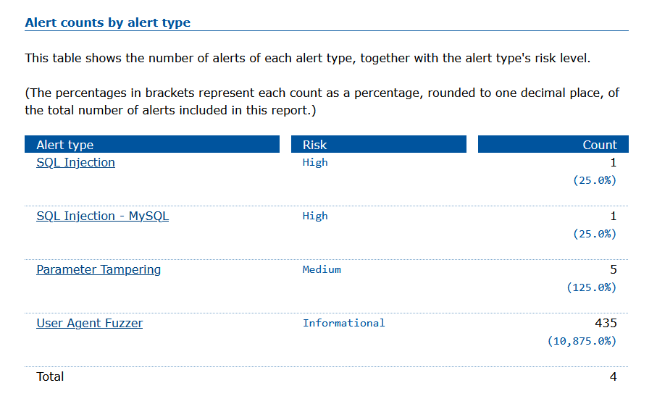
Hasil analisis:
- SQL Injection: Ini adalah jenis serangan yang paling umum ditemukan. Hacker dapat menyuntikkan kode SQL berbahaya ke dalam input pengguna untuk memanipulasi database. Dalam laporan Anda, terdeteksi dua jenis SQL Injection, yaitu S01 Injection dan SQL Injection-MySQL.
- Parameter Tampering: Serangan ini memungkinkan penyerang untuk memanipulasi parameter dalam permintaan HTTP untuk mendapatkan akses yang tidak sah atau mengubah data.
- User Agent Fuzzer: Serangan ini mengeksploitasi kerentanan yang terkait dengan cara aplikasi memproses informasi User-Agent.
Di mana semakin tinggi Risk atau tingkat resiko, maka akan kemungkinan dampak eksploitasi akan semakin besar dan ketika Confidence semakin tinggi, maka kemungkinan adanya kerentanan semakin tinggi. Berdasarkan hasil pemindaian yang diperoleh menunjukkan beberapa area yang perlu diperbaiki untuk mengurangi potensi kerentanannya.

- Pengujian Keamanan Web
Gambar 2 Hasil Pengujian Keamanan Web pada Nmap
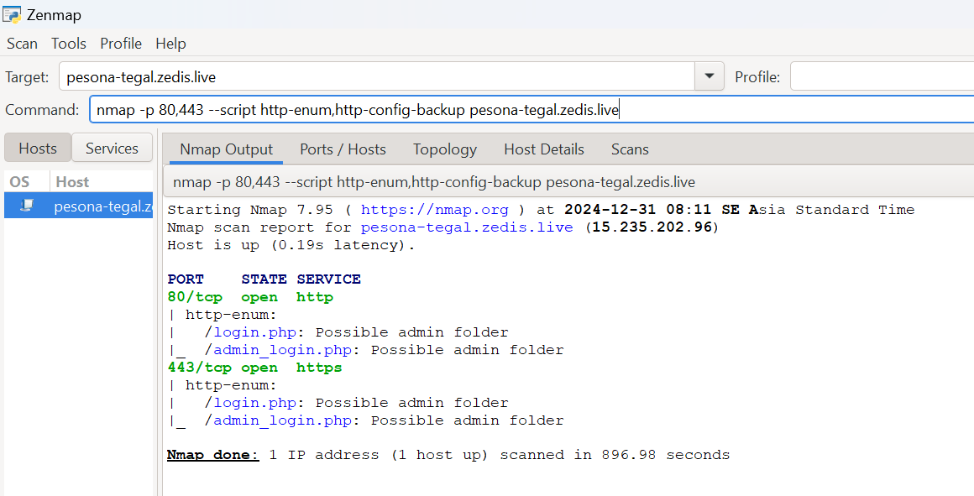

Hasil Analisis:
  - Eksposur Halaman Login, adanya file /login.php dan /admin_login.php menunjukkan bahwa URL ini bisa diakses oleh siapa saja. Jika tidak ada proteksi tambahan, ini berpotensi memudahkan brute force attack atau pencurian kredensial.
  - Layanan HTTP Tidak Aman (Port 80), yaitu informasi yang dikirimkan melalui HTTP dapat disadap, terutama jika halaman login dapat diakses melalui protokol ini.
  - Kemungkinan Data Sensitif, skrip http-config-backup tidak memberikan hasil eksplisit dalam laporan ini. Namun, perlu memastikan tidak ada file konfigurasi atau cadangan yang terekspos secara publik.

- Path Test

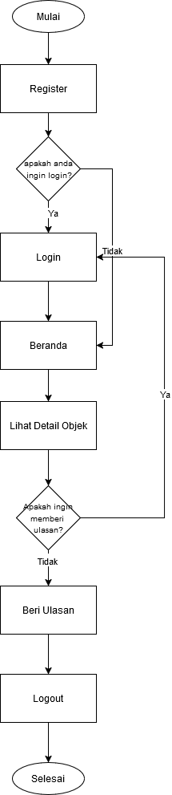
- Diagram Alur Logika
Diagram alur logika Path Testing dari website Pesona Tegal mencakup langkah-langkah berikut:
- Pengguna dapat Register (pendaftaran pengguna baru).
- Memutuskan apakah akan Login atau langsung menuju menu Beranda tanpa login.
- Dari Beranda, pengguna dapat Lihat Detail Objek tanpa login.
- Jika ingin memberikan ulasan, pengguna harus login terlebih dahulu.
- Setelah login, pengguna dapat memberikan ulasan dan rating untuk objek yang dipilih.
- Setelah menyelesaikan aktivitas, pengguna dapat memilih untuk logout atau kembali ke menu utama.

- Kesimpulan Path Testing
Hasil Path Testing menunjukkan, bahwa terdapat Dua Loop Utama:
- Loop 1 (Tanpa Login): Pengguna dapat melihat rekomendasi objek di menu Beranda dan Lihat Detail Objek tanpa melakukan login.
- Loop 2 (Setelah Login): Login diperlukan untuk memberikan ulasan dan rating. Setelah ulasan diberikan, pengguna dapat kembali ke menu utama.
Semua jalur logika yang tergambar pada diagram telah diuji dan tidak ditemukan bug pada alur utama aplikasi. Hasil Path Test menunjukkan bahwa path dari website Pesona Tegal termasuk dalam Concatenated Loop. Terdapat dua loop, yaitu sebelum melakukan login dan memberi ulasan.

Gambar 3 Flowchart Path Testing

Pengujian Integrasi dan System
Pengujian untuk memastikan bahwa beberapa unit atau komponen perangkat lunak berfungsi dengan benar. Selanjutnya, mengidentifikasi adanya masalah yang terjadi setelah seluruh kode digabungkan.

Pengujian Vulnerability
Vulnerability Testing dilakukan menggunakan Nmap Scripting Engine (NSE) dan kemudian menganalisis hasil yang didapatkan. Berikut adalah hasil dari pengujian yang telah dilakukan.

PENGUJIAN SISTEM OLEH : PETUGAS PELAKSANA UJIAN
TANGGAL : 27 November 2024

Tabel 3 Hasil Vulnerability Testing
Komponen Sistem | Fitur Komponen Yang Diuji | Rencana pengujiannya | Hasil Yang Diharapkan | Hasil Pengujian | Kesimpulan
Server (pesona-tegal) | Sistem operasi, layanan jaringan | - Pemindaian port terbuka dengan Nmap  - Deteksi versi layanan  - Deteksi sistem operasi | Tidak ada port yang tidak perlu dibuka, sistem operasi terdeteksi dan sesuai dengan konfigurasi yang diizinkan. | Banyak port terbuka termasuk FTP, HTTP, HTTPS, Node.js, dan MySQL. | Perlu menutup port yang tidak diperlukan.
Database MySQL | Keamanan koneksi dan query | - Pengujian injeksi SQL di formulir web  - Pengaturan validasi input dan prepared statements | Tidak ada kerentanan injeksi SQL yang ditemukan. | Formulir tertentu seperti /register.php dan /wisata-alam.php rentan terhadap injeksi SQL. | Perlu menggunakan validasi input dan prepared statements untuk mengamankan query.
HTTP/HTTPS (Nginx) | Konfigurasi keamanan HTTP | - Pengujian terhadap cookie (httponly, secure)  - Deteksi XSS dan CSRF | Tidak ada kerentanan XSS atau CSRF. Cookie harus memiliki atribut httponly dan secure. | Cookie PHPSESSID tidak memiliki atribut keamanan. Jalur sensitif seperti /admin_login.php dapat diakses publik. | Perlu menambahkan atribut keamanan pada cookie dan melindungi jalur sensitif.
Direktori web | Akses direktori sensitif | - Pengujian enumerasi direktori dan file  - Uji akses kontrol direktori sensitif | Tidak ada direktori sensitif yang dapat diakses publik. | Direktori sensitif seperti /login.php dan /admin_login.php terdeteksi. | Perlu melindungi direktori dengan otentikasi tambahan atau menghapus file yang tidak digunakan.
Formulir web | Input validasi dan keamanan data | - Pengujian input user untuk injeksi SQL dan XSS  - Pengujian CSRF dengan skrip otomatis | Tidak ada celah XSS, CSRF, atau injeksi SQL. Semua formulir memiliki token CSRF. | Beberapa formulir tidak memiliki perlindungan CSRF. Beberapa bidang formulir memungkinkan injeksi SQL dan XSS. | Perlu implementasi token CSRF dan pengamanan input user dengan validasi yang lebih ketat.

Pengujian Penetrasi
Gambar 4 Hasil Penetration Test
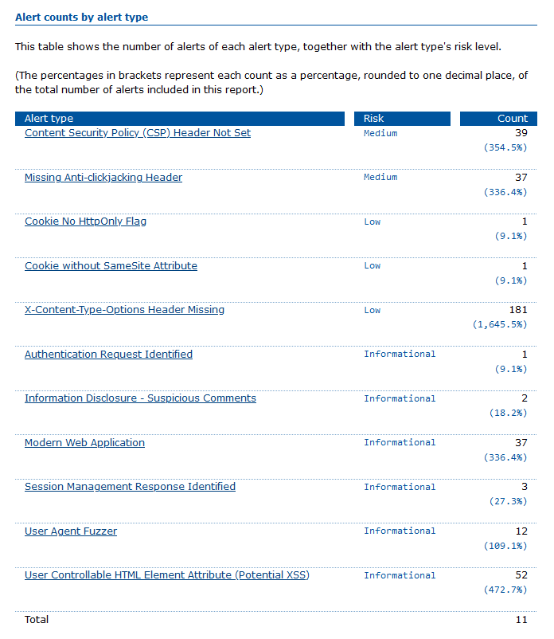

    - Medium Risk:
- Content Security Policy (CSP) Header Not Set (39 kasus), yaitu CSP tidak diatur, yang meningkatkan risiko serangan seperti XSS (Cross-Site Scripting).
- Missing Anti-Clickjacking Header (37 kasus), yaitu header untuk mencegah clickjacking tidak diimplementasikan, memungkinkan manipulasi klik pengguna.

    - Low Risk:
- Cookie No HttpOnly Flag (1 kasus), yaitu cookie tidak memiliki atribut HttpOnly, meningkatkan risiko pencurian data cookie.
- Cookie without SameSite Attribute (1 kasus), yaitu ookie tanpa atribut SameSite, berpotensi menyebabkan CSRF (Cross-Site Request Forgery).
- X-Content-Type-Options Header Missing (181 kasus), tidak adanya header ini membuat aplikasi rentan terhadap MIME-type sniffing.

    - Informational (Rendah Prioritas):
- Authentication Request Identified (1 kasus), aktivitas otentikasi terdeteksi, tetapi tidak ada ancaman langsung yang teridentifikasi.
- Information Disclosure - Suspicious Comments (2 kasus), komentar mencurigakan ditemukan dalam kode, yang mungkin mengungkapkan informasi sensitif.
- Modern Web Application (37 kasus), indikasi aplikasi web modern tanpa ancaman spesifik.
- Session Management Response Identified (3 kasus), respon terkait manajemen sesi ditemukan, tanpa ancaman spesifik.
- User Agent Fuzzer (12 kasus), pola user-agent yang mencurigakan terdeteksi.
- User Controllable HTML Element Attribute (Potential XSS) (52 kasus), atribut HTML yang dapat dikontrol pengguna, berpotensi menyebabkan serangan XSS.
Total:
- Total 11 kategori alert dengan prioritas berbeda.
- Fokus utama harus diarahkan pada risiko Medium dan mitigasi atribut header yang hilang (Low Risk).

User Acceptance Test
User Acceptance Testing Pengujian ini dilakukan untuk memastikan bahwa aplikasi yang dibuat telah sesuai dengan kebutuhan pengguna dan siap untuk digunakan. Pengujian dilakukan melalui Skala Likert Testing, di mana penguji melakukan survei terhadap 15 orang dengan kriteria berikut.
Usia : 20-24 tahun
Jenis kelamin : Laki-laki & Perempuan
Jenis pekerjaan : Seluruh jenis pekerjaan
Pendidikan terakhir : Seluruh jenjang
Domisili kota : Tegal dan wilayah lain (traveller)

Pengisian survei dilakukan melalui Google Form setelah pengguna melakukan tugas untuk mengeksplorasi dan menggunakan beberapa fitur yang tersedia pada Web Pesona Tegal sesuai arahan dari penguji. Berikut hasil Skala Likert Test.

Tabel 4 Hasil Skala Likert Testing
No | Pernyataan | Sangat Tidak Setuju | Tidak Setuju | Netral | Setuju | Sangat Setuju
1 | Warna dan font yang digunakan nyaman dilihat. | 0 | 0 | 0 | 10 | 5
2 | Tampilan antarmuka (user interface) website ini intuitif dan mudah dipahami. | 0 | 0 | 0 | 4 | 11
3 | Proses pendaftaran atau login mudah dilakukan. | 0 | 0 | 0 | 2 | 13
4 | Informasi yang disediakan oleh website ini jelas dan lengkap. | 0 | 0 | 0 | 9 | 6
5 | Website ini berjalan lancar di perangkat saya. | 0 | 0 | 0 | 2 | 13
6 | Secara keseluruhan, website ini mudah untuk digunakan. | 0 | 0 | 0 | 4 | 11
7 | Navigasi pada website ini mudah untuk dipahami. | 0 | 0 | 0 | 5 | 10
8 | Website ini memenuhi semua kebutuhan saya sebagai traveller/wisatawan. | 0 | 0 | 4 | 4 | 7
9 | Saya merasa website ini bermanfaat. | 0 | 0 | 2 | 3 | 10
10 | Saya akan merekomendasikan website ini kepada teman. | 0 | 0 | 1 | 4 | 10

- Pengujian Usability
Usability Testing bertujuan untuk memastikan bahwa aplikasi yang dibuat sudah memuaskan dan sesuai dengan tujuan. Pengujian ini dilakukan dengan menganalisis hasil dari Skala Likert Testing yang telah dilakukan oleh para pengguna sebelumnya, kemudian mengetahui pengalaman penggunaan web oleh pengguna dan masalah-masalah yang dihadapi, beserta rekomendasi atau solusi yang diberikan.

Tabel 5 Hasil Usability Testing
No. | Aspek yang Diuji | Deskripsi/Instruksi | Pengamatan/Feedback dari Responden | Masalah ditemukan (Ya/Tidak) | Solusi atau Rekomendasi
1 | Kemudahan Navigasi | Uji apakah pengguna dapat dengan mudah memahami navigasi pada website. | Pengguna merasa navigasi pada website mudah dipahami. | Tidak
2 | Kecepatan Loading | Uji seberapa cepat halaman website dimuat. | Pengguna merasa website ini dapat memuat halaman dengan cepat. | Tidak
3 | Keterbacaan Teks | Uji apakah teks yang ada mudah dibaca. | Pengguna merasa masih ada penggunaan font yang perlu diubah. | Ya
4 | Proses Registrasi/Login | Uji apakah proses registrasi dan login mudah dimengerti dan dilakukan. | Pengguna merasa proses registrasi dan login mudah dilakukan. | Tidak
5 | Tampilan Responsif | Uji apakah website berfungsi dengan baik di berbagai perangkat (desktop dan mobile) | Pengguna merasa website ini dapat berfungsi dengan baik. | Tidak
6 | Pemenuhan Kebutuhan | Uji apakah website telah memenuhi kebutuhan pengguna. | Pengguna merasa website ini sudah memenuhi kebutuhan. | Tidak
7 | Ketersediaan Informasi | Uji apakah informasi yang ada sesuai dengan kebutuhan pengguna. | Pengguna merasa informasi pada web ini sudah cukup sesuai dengan kebutuhan pengguna. | Ya | Menambah jumlah rekomendasi tempat lebih banyak lagi dan lebih akurat.
8 | Desain Visual | Uji apakah desain website menarik dan sesuai dengan tujuan produk. | Pengguna merasa desain website sudah intuitif, mudah dipahami, dan sesuai. | Tidak
9 | Error Handling | Uji penanganan ketika terjadi kesalahan/error. | Pengguna dapat mengatasi kesalahan/error dengan mudah. | Ya | Memperbaiki fungsi button yang error.
10 | Kepuasan Pengguna secara Keseluruhan | Uji apakah pengguna merasa puas setelah menggunakan website. | Pengguna merasa puas terhadap website. | Tidak

Summary Pengujian Yang Masih Gagal
    - Persentase Sukses Tugas
Jumlah tugas sukses = 6
Jumlah total tugas = 6
Totas Success Rate = (6 / 6) x 100% = 100%

    - Persentase Kepuasan Pengguna
Total Responden = 15
Jumlah Pertanyaan = 10
Jumlah setuju/sangat setuju = 143
Presentase = (143 / (150 x 10)) x 100%
Kepuasan Pengguna = 95,33%

    - Persentase Error
Jumlah total interaksi = 23
Jumlah kesalahan = 2
Error rate = (2/23) x 100% = 8,70%

    - Waktu Penyelesaian Tugas
Rata-rata waktu penyelesaian = (6+8+14+24+8+37+9+10+13+13+2+14+14+4+4)/15
= 180/15
= 12 menit
    - Kesimpulan
Berdasarkan pengujian yang dilakukan, didapatkan hasil, bahwa tingkat kepuasan pengguna dalam penggunaan website Pesona Tegal adalah 95,33%. Hal ini dikarenakan pengguna merasa masih ada 8,70% bagian yang mengalami error dan tidak berfungsi dengan baik, selain itu terdapat beberapa masukan dari pengguna terkait dengan desain dan tampilan website. Rata-rata waktu pengujian yang diperlukan adalah 12 menit dengan persentase keberhasilan tugas 100%.

Lampiran
    - Hasil Pengujian Keamanan Web pada White Box Method
Lampiran 1 Skrip Pengujian Keamanan Web pada Nmap
Microsoft Windows [Version 10.0.22631.4602]
(c) Microsoft Corporation. All rights reserved.

C:\Users\LENOVO>nmap -p 1-65535 pesona-tegal.zedis.live
Starting Nmap 7.95 ( https://nmap.org ) at 2024-12-31 07:37 SE Asia Standard Time
Nmap scan report for pesona-tegal.zedis.live (15.235.202.96)
Host is up (0.19s latency).
Not shown: 65522 closed tcp ports (reset)
PORT STATE SERVICE
21/tcp open ftp
22/tcp open ssh
25/tcp filtered smtp
80/tcp open http
139/tcp filtered netbios-ssn
443/tcp open https
445/tcp filtered microsoft-ds
887/tcp open iclcnet_svinfo
888/tcp open accessbuilder
3000/tcp open ppp
3306/tcp open mysql
8007/tcp open ajp12
18972/tcp open unknown

Nmap done: 1 IP address (1 host up) scanned in 587.39 seconds

C:\Users\LENOVO> nmap -sV pesona-tegal.zedis.live
Starting Nmap 7.95 ( https://nmap.org ) at 2024-12-31 07:51 SE Asia Standard Time
Nmap scan report for pesona-tegal.zedis.live (15.235.202.96)
Host is up (0.19s latency).
Not shown: 989 closed tcp ports (reset)
PORT STATE SERVICE VERSION
21/tcp open ftp Pure-FTPd
22/tcp open ssh OpenSSH 9.7p1 Ubuntu 7ubuntu4 (Ubuntu Linux; protocol 2.0)
25/tcp filtered smtp
80/tcp open http nginx
139/tcp filtered netbios-ssn
443/tcp open ssl/http nginx
445/tcp filtered microsoft-ds
888/tcp open http nginx
3000/tcp open http Node.js Express framework
3306/tcp open mysql MySQL 5.7.44-log
8007/tcp open http Node.js Express framework
Service Info: OS: Linux; CPE: cpe:/o:linux:linux_kernel

Service detection performed. Please report any incorrect results at https://nmap.org/submit/ .
Nmap done: 1 IP address (1 host up) scanned in 39.18 seconds

C:\Users\LENOVO>nmap -O pesona-tegal.zedis.live
Starting Nmap 7.95 ( https://nmap.org ) at 2024-12-31 07:54 SE Asia Standard Time
Nmap scan report for pesona-tegal.zedis.live (15.235.202.96)
Host is up (0.21s latency).
Not shown: 989 closed tcp ports (reset)
PORT STATE SERVICE
21/tcp open ftp
22/tcp open ssh
25/tcp filtered smtp
80/tcp open http
139/tcp filtered netbios-ssn
443/tcp open https
445/tcp filtered microsoft-ds
888/tcp open accessbuilder
3000/tcp open ppp
3306/tcp open mysql
8007/tcp open ajp12
Device type: firewall|storage-misc|router|general purpose
Running (JUST GUESSING): Juniper JUNOS 12.X|19.X (97%), QNAP QTS 4.X (90%), Linux 3.X (90%), FreeBSD 6.X (87%)
OS CPE: cpe:/o:juniper:junos:12 cpe:/o:qnap:qts:4.2.0 cpe:/o:linux:linux_kernel:3.16 cpe:/o:juniper:junos:19.4 cpe:/o:freebsd:freebsd:6.2
Aggressive OS guesses: Juniper SRX200-series firewall (JUNOS 12.1 - 12.3) (97%), QNAP QTS 4.2.0 (Linux 3.16) (90%), Juniper Networks JUNOS 19.4 (87%), FreeBSD 6.2-RELEASE (87%)
No exact OS matches for host (test conditions non-ideal).

OS detection performed. Please report any incorrect results at https://nmap.org/submit/ .
Nmap done: 1 IP address (1 host up) scanned in 30.60 seconds

C:\Users\LENOVO>nmap -sP pesona-tegal.zedis.live
Starting Nmap 7.95 ( https://nmap.org ) at 2024-12-31 07:56 SE Asia Standard Time
Nmap scan report for pesona-tegal.zedis.live (15.235.202.96)
Host is up (0.19s latency).
Nmap done: 1 IP address (1 host up) scanned in 18.94 seconds
C:\Users\LENOVO>nmap -p 80,443 --script http-enum,http-config-backup pesona-tegal.zedis.live
Starting Nmap 7.95 ( https://nmap.org ) at 2024-12-31 08:31 SE Asia Standard Time
Nmap scan report for pesona-tegal.zedis.live (15.235.202.96)
Host is up (0.19s latency).

PORT STATE SERVICE
80/tcp open http
| http-enum:
| /login.php: Possible admin folder
|_ /admin_login.php: Possible admin folder
443/tcp open https
| http-enum:
| /login.php: Possible admin folder
|_ /admin_login.php: Possible admin folder

Nmap done: 1 IP address (1 host up) scanned in 893.74 seconds

    - Hasil Pengujian Vulnerability
Lampiran 2 Skrip Vulnerability Testing pada Nmap
C:\Users\LENOVO>nmap --script vuln pesona-tegal.zedis.live
Starting Nmap 7.95 ( https://nmap.org ) at 2024-12-31 07:56 SE Asia Standard Time
Nmap scan report for pesona-tegal.zedis.live (15.235.202.96)
Host is up (0.19s latency).
Not shown: 989 closed tcp ports (reset)
PORT STATE SERVICE
21/tcp open ftp
22/tcp open ssh
25/tcp filtered smtp
80/tcp open http
|_http-dombased-xss: Couldn't find any DOM based XSS.
| http-sql-injection:
| Possible sqli for forms:
| Form at path: /, form's action: register.php. Fields that might be vulnerable:
| name
| origin
| Form at path: /detail.php, form's action: register.php. Fields that might be vulnerable:
| name
| origin
| Form at path: /detail.php, form's action: register.php. Fields that might be vulnerable:
| name
| origin
| Form at path: /detail.php, form's action: register.php. Fields that might be vulnerable:
| name
| origin
| Form at path: /wisata-alam.php, form's action: register.php. Fields that might be vulnerable:
| name
| origin
| Form at path: /wisata-taman.php, form's action: register.php. Fields that might be vulnerable:
| name
| origin
| Form at path: /detail.php, form's action: register.php. Fields that might be vulnerable:
| name
| origin
| Form at path: /detail.php, form's action: register.php. Fields that might be vulnerable:
| name
| origin
| Form at path: /detail.php, form's action: register.php. Fields that might be vulnerable:
| name
| origin
| Form at path: /detail.php, form's action: register.php. Fields that might be vulnerable:
| name
| origin
| Form at path: /kuliner-rumahmakan.php, form's action: register.php. Fields that might be vulnerable:
| name
| origin
| Form at path: /detail.php, form's action: register.php. Fields that might be vulnerable:
| name
| origin
| Form at path: /oleh-barang.php, form's action: register.php. Fields that might be vulnerable:
| name
| origin
| Form at path: /oleh-makanan.php, form's action: register.php. Fields that might be vulnerable:
| name
| origin
| Form at path: /detail.php, form's action: register.php. Fields that might be vulnerable:
| name
| origin
| Form at path: /detail.php, form's action: register.php. Fields that might be vulnerable:
| name
| origin
| Form at path: /detail.php, form's action: register.php. Fields that might be vulnerable:
| name
| origin
| Form at path: /beranda.php, form's action: register.php. Fields that might be vulnerable:
| name
|_ origin
| http-csrf:
| Spidering limited to: maxdepth=3; maxpagecount=20; withinhost=pesona-tegal.zedis.live
| Found the following possible CSRF vulnerabilities:
|
| Path: http://pesona-tegal.zedis.live:80/
| Form id: login-popup-form
| Form action: login.php
|
| Path: http://pesona-tegal.zedis.live:80/
| Form id: registration-form
| Form action: register.php
|
| Path: http://pesona-tegal.zedis.live:80/detail.php?id=4&category=oleh_oleh
| Form id: login-popup-form
| Form action: login.php
|
| Path: http://pesona-tegal.zedis.live:80/detail.php?id=4&category=oleh_oleh
| Form id: registration-form
| Form action: register.php
|
| Path: http://pesona-tegal.zedis.live:80/detail.php?id=5&category=wisata
| Form id: login-popup-form
| Form action: login.php
|
| Path: http://pesona-tegal.zedis.live:80/detail.php?id=5&category=wisata
| Form id: registration-form
| Form action: register.php
|
| Path: http://pesona-tegal.zedis.live:80/detail.php?id=1&category=kuliner
| Form id: login-popup-form
| Form action: login.php
|
| Path: http://pesona-tegal.zedis.live:80/detail.php?id=1&category=kuliner
| Form id: registration-form
| Form action: register.php
|
| Path: http://pesona-tegal.zedis.live:80/wisata-alam.php
| Form id: login-popup-form
| Form action: login.php
|
| Path: http://pesona-tegal.zedis.live:80/wisata-alam.php
| Form id: registration-form
| Form action: register.php
|
| Path: http://pesona-tegal.zedis.live:80/wisata-taman.php
| Form id: login-popup-form
| Form action: login.php
|
| Path: http://pesona-tegal.zedis.live:80/wisata-taman.php
| Form id: registration-form
| Form action: register.php
|
| Path: http://pesona-tegal.zedis.live:80/detail.php?id=1&category=oleh_oleh
| Form id: login-popup-form
| Form action: login.php
|
| Path: http://pesona-tegal.zedis.live:80/detail.php?id=1&category=oleh_oleh
| Form id: registration-form
| Form action: register.php
|
| Path: http://pesona-tegal.zedis.live:80/detail.php?id=3&category=kuliner
| Form id: login-popup-form
| Form action: login.php
|
| Path: http://pesona-tegal.zedis.live:80/detail.php?id=3&category=kuliner
| Form id: registration-form
| Form action: register.php
|
| Path: http://pesona-tegal.zedis.live:80/detail.php?id=4&category=kuliner
| Form id: login-popup-form
| Form action: login.php
|
| Path: http://pesona-tegal.zedis.live:80/detail.php?id=4&category=kuliner
| Form id: registration-form
| Form action: register.php
|
| Path: http://pesona-tegal.zedis.live:80/detail.php?id=3&category=wisata
| Form id: login-popup-form
| Form action: login.php
|
| Path: http://pesona-tegal.zedis.live:80/detail.php?id=3&category=wisata
| Form id: registration-form
| Form action: register.php
|
| Path: http://pesona-tegal.zedis.live:80/kuliner-rumahmakan.php
| Form id: login-popup-form
| Form action: login.php
|
| Path: http://pesona-tegal.zedis.live:80/kuliner-rumahmakan.php
| Form id: registration-form
| Form action: register.php
|
| Path: http://pesona-tegal.zedis.live:80/detail.php?id=2&category=kuliner
| Form id: login-popup-form
| Form action: login.php
|
| Path: http://pesona-tegal.zedis.live:80/detail.php?id=2&category=kuliner
| Form id: registration-form
| Form action: register.php
|
| Path: http://pesona-tegal.zedis.live:80/oleh-barang.php
| Form id: login-popup-form
| Form action: login.php
|
| Path: http://pesona-tegal.zedis.live:80/oleh-barang.php
| Form id: registration-form
| Form action: register.php
|
| Path: http://pesona-tegal.zedis.live:80/oleh-makanan.php
| Form id: login-popup-form
| Form action: login.php
|
| Path: http://pesona-tegal.zedis.live:80/oleh-makanan.php
| Form id: registration-form
| Form action: register.php
|
| Path: http://pesona-tegal.zedis.live:80/detail.php?id=2&category=oleh_oleh
| Form id: login-popup-form
| Form action: login.php
|
| Path: http://pesona-tegal.zedis.live:80/detail.php?id=2&category=oleh_oleh
| Form id: registration-form
| Form action: register.php
|
| Path: http://pesona-tegal.zedis.live:80/detail.php?id=2&category=wisata
| Form id: login-popup-form
| Form action: login.php
|
| Path: http://pesona-tegal.zedis.live:80/detail.php?id=2&category=wisata
| Form id: registration-form
| Form action: register.php
|
| Path: http://pesona-tegal.zedis.live:80/detail.php?id=6&category=wisata
| Form id: login-popup-form
| Form action: login.php
|
| Path: http://pesona-tegal.zedis.live:80/detail.php?id=6&category=wisata
| Form id: registration-form
| Form action: register.php
|
| Path: http://pesona-tegal.zedis.live:80/beranda.php
| Form id: login-popup-form
| Form action: login.php
|
| Path: http://pesona-tegal.zedis.live:80/beranda.php
| Form id: registration-form
|_ Form action: register.php
| http-cookie-flags:
| /:
| PHPSESSID:
|_ httponly flag not set
|_http-stored-xss: Couldn't find any stored XSS vulnerabilities.
| http-enum:
| /login.php: Possible admin folder
|_ /admin_login.php: Possible admin folder
139/tcp filtered netbios-ssn
443/tcp open https
|_http-stored-xss: Couldn't find any stored XSS vulnerabilities.
| http-enum:
| /login.php: Possible admin folder
|_ /admin_login.php: Possible admin folder
|_http-csrf: Couldn't find any CSRF vulnerabilities.
|_http-dombased-xss: Couldn't find any DOM based XSS.
445/tcp filtered microsoft-ds
888/tcp open accessbuilder
3000/tcp open ppp
3306/tcp open mysql
8007/tcp open ajp12

Nmap done: 1 IP address (1 host up) scanned in 982.80 seconds

    - Dokumentasi Pengujian Unit dengan Black Box Method
Lampiran 3 Dokumentasi Black Box Testing
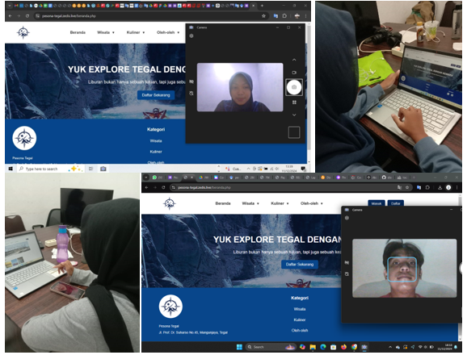

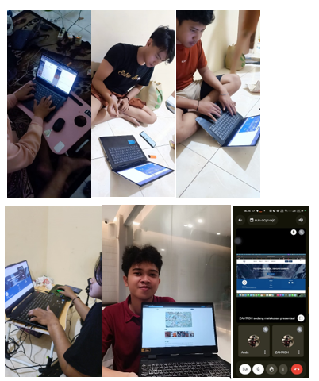

    - Dokumentasi Skala Likert Test pada User Acceptance Test
Lampiran 4 Dokumentasi Skala Likert Test
